FLUXO DO USO IDEAL
Configuração e organização do ecossistema IA + iCloud + Obsidian + Antigravity + GitHub
Versao executavel para rotina medica, estudo TEMI/R3, producao de acervo, publicacao e rentabilizacao etica.
Objetivo central: transformar cada duvida, plantao, artigo e documento em conhecimento organizado, reutilizavel, publicavel e seguro.
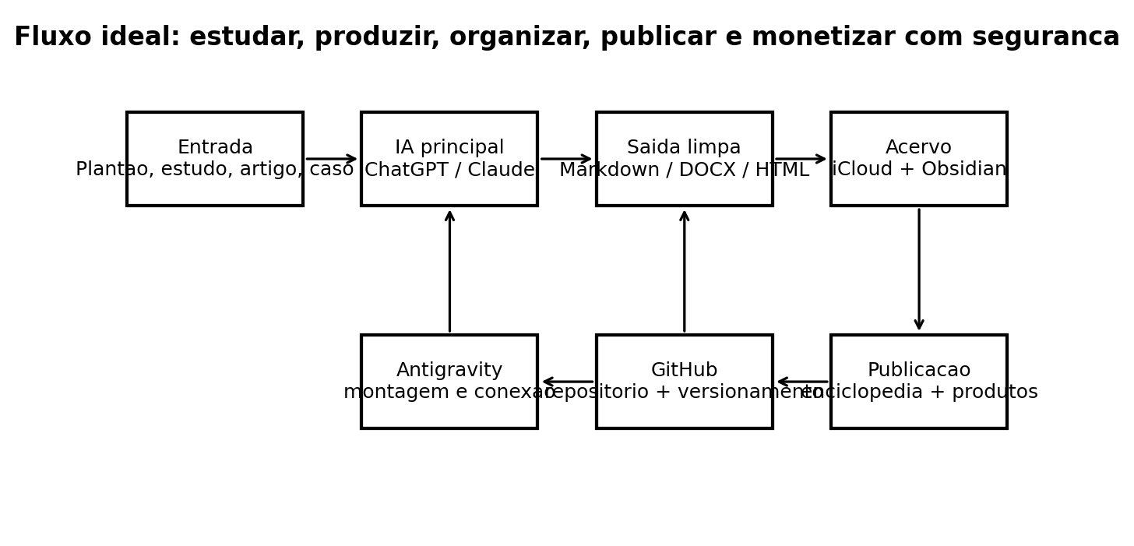

1. Como usar este documento
Este documento e uma sequencia de implantacao. Siga as fases na ordem. Ao final, voce tera um sistema unico: iCloud guarda, Obsidian organiza, Claude/ChatGPT analisam, Antigravity transforma em paginas/app, GitHub versiona e publica.
Fase | Resultado esperado | Tempo sugerido
0-2 | Backup, estrutura de pastas e instalacao da biblioteca de prompts | 1 a 2 horas
3-5 | Claude configurado com instructions, styles e projects | 1 hora
6-8 | ChatGPT + Antigravity + GitHub conectados ao fluxo de producao | 2 a 4 horas
9-13 | Rotina diaria e semanal de producao clinica, estudo e publicacao | continuo
14-16 | Revisao, seguranca, monetizacao e manutencao | semanal/mensal

2. Mapa do ecossistema ideal
A logica e criar uma cadeia unica. A IA nunca deve ser uma conversa solta: todo resultado bom deve virar arquivo, nota, protocolo, questao, pagina HTML ou produto educacional.


3. Principios obrigatorios antes de configurar
Principio | Aplicacao pratica
Entrada minima e limpa | Nao cole historico gigante. Cole apenas o que a IA precisa para cumprir a tarefa.
Markdown primeiro | Sempre que possivel, peça Markdown. Depois converta para Word, HTML, PDF ou pagina.
Um assunto = uma nota | Cada protocolo, artigo, evolucao ou tema TEMI deve virar um arquivo isolado no Obsidian.
Arquivo mestre nao e conversa | Contexto fixo deve ficar no Project/Knowledge/README, nao repetido em todo chat.
Anonimizacao obrigatoria | Casos clinicos reais nunca devem conter nome, CPF, prontuario, endereco, telefone, datas identificaveis ou imagens com dados.
Versionamento | Tudo que for pagina ou app deve ir para GitHub; tudo que for conhecimento privado deve ficar no iCloud/Obsidian.

4. Fase 0 - Backup, privacidade e preparacao

4.1. Checklist de seguranca
- Ative autenticacao em dois fatores no Apple ID, GitHub, Claude, ChatGPT e Google.
- Confirme que o iCloud Drive esta sincronizando no Mac, iPhone e iPad.
- Crie uma copia local externa periodica do vault Obsidian, se possivel em SSD externo.
- Crie uma pasta exclusiva para casos anonimizados. Nunca misture com documentos identificaveis.
- Defina uma regra: nenhum dado identificavel de paciente entra no GitHub ou em pagina publica.

4.2. Nomes padronizados
YYYY-MM-DD_TEMA_TIPO_VERSAO.md
Exemplo: 2026-05-07_Hiponatremia_Protocolo_UTI_v1.md

5. Fase 1 - Criar a estrutura-mãe no iCloud/Obsidian
No iCloud Drive, dentro da sua pasta do Obsidian/vault, crie uma estrutura padronizada. O ideal e que o nome das pastas comece com numero para manter ordem em todos os aparelhos Apple.
iCloud Drive/Obsidian/
├── 00_INBOX_CAPTURA_RAPIDA
├── 01_MEDICINA_INTENSIVA_UTI
├── 02_MEDICINA_INTERNA_R3
├── 03_TEMI_PROVA_TITULO
├── 04_ARTIGOS_UPTODATE_E_EVIDENCIAS
├── 05_EVOLUCOES_MEDICAS_ANONIMIZADAS
├── 06_POCUS_USG_BEIRA_LEITO
├── 07_PROMPTS_PROJECTS
├── 08_ANTIGRAVITY_ENCICLOPEDIA
├── 09_GITHUB_PUBLICACAO
├── 10_FINANCEIRO_CARREIRA_PRODUTOS
├── 11_JURIDICO_ORGANIZACAO_PESSOAL
├── 12_TEMPLATES_MODELOS
├── 13_EXPORTS_WORD_PDF_HTML
└── 99_ARQUIVO_MORTO
Pasta | Usar para | Regra de uso
00_INBOX_CAPTURA_RAPIDA | Tudo que ainda nao foi classificado | Esvaziar todo domingo
01_MEDICINA_INTENSIVA_UTI | Protocolos, drogas, VM, choque, sepse, neuro, intox | Um tema por nota
03_TEMI_PROVA_TITULO | Questoes, flashcards, trials, temas cobrados | Transformar protocolo em questoes
04_ARTIGOS_UPTODATE_E_EVIDENCIAS | Resumos estruturados e analise critica | Sempre incluir fonte e data de acesso
07_PROMPTS_PROJECTS | Prompts TXT e instrucoes de IA | Nao alterar originais; criar copias v2/v3
08_ANTIGRAVITY_ENCICLOPEDIA | Arquivos que serao convertidos em paginas | Publico, sem dados sensiveis
09_GITHUB_PUBLICACAO | HTML/CSS/JS e releases | Sincronizar com repo

6. Fase 2 - Instalar a biblioteca de prompts TXT
- Baixe o ZIP da biblioteca de prompts gerada anteriormente.
- No app Arquivos do iPhone/iPad ou Finder do Mac, descompacte o ZIP.
- Mova a pasta descompactada para: iCloud Drive/Obsidian/07_PROMPTS_PROJECTS/.
- Abra o Obsidian e confirme se as pastas apareceram no painel lateral.
- Crie uma nota chamada 00_MAPA_DOS_PROMPTS.md com links para os prompts mais usados.
- Marque seus prompts favoritos com tags como #prompt/claude, #prompt/uti, #prompt/antigravity, #prompt/temi.

6.1. Como chamar os prompts dentro da rotina
Situacao | Prompt a buscar | Como usar
Protocolo de UTI | 03_UTI_PROTOCOLOS... | Copiar o prompt e substituir [TEMA]
Resumo de artigo | 06_ARTIGOS_UPTODATE... | Colar artigo/trechos + pedir resumo estendido ou resumido
Pagina para enciclopedia | 09_ANTIGRAVITY... | Usar no Antigravity para criar/ligar HTML
Economia de tokens | 12_TOKENS... | Colar no inicio do chat ou nas instructions
Anonimizacao | 16_SEGURANCA_LGPD... | Rodar antes de enviar caso clinico para qualquer IA

7. Fase 3 - Configurar o Obsidian como central de conhecimento

7.1. Configuracoes basicas
- Abra o Obsidian no Mac e selecione o vault dentro do iCloud Drive.
- Ative Core Plugins: Backlinks, Graph View, Templates, Daily Notes, Tag Pane, Outline e Search.
- Crie uma pasta de templates: 12_TEMPLATES_MODELOS/Obsidian_Templates/.
- Crie templates para: protocolo UTI, resumo de artigo, evolucao anonima, questao TEMI, pagina HTML, revisao semanal.
- No iPhone/iPad, abra o mesmo vault pelo iCloud e aguarde sincronizar completamente antes de editar.

7.2. Template minimo de nota medica
---
tipo: protocolo
area: UTI
tema: [TEMA]
status: rascunho
origem: IA + revisao medica
publicavel: nao
revisado_em: YYYY-MM-DD
tags: [uti, temi, medicina-interna]
---
# [TEMA]
## 1. Decisao rapida
## 2. Diagnostico diferencial
## 3. Conduta inicial
## 4. Prescricao / doses
## 5. Monitorizacao
## 6. Erros fatais
## 7. Versao publicavel

8. Fase 4 - Configurar Claude para alto rendimento
A configuracao do Claude deve separar tres camadas: instructions globais, estilo e projects. Isso evita recolar o mesmo contexto e melhora rendimento.
Camada | Onde configurar | Conteudo recomendado
Instructions globais | Settings > Instructions for Claude | Seu papel geral, economia de tokens, respostas estruturadas, segurança
Style | Search and tools > Use style > Create/edit styles | Estilo Economico Medico Elite
Projects | Projects > New Project > Set project instructions | Instrucoes por dominio: UTI, TEMI, artigos, evolucoes, Antigravity
Project Knowledge | Botao + dentro do projeto | Prompts, templates, documentos base, exemplos bons

8.1. Ordem de configuracao no Claude
- Abra Claude no navegador ou app.
- Vá em Settings > Instructions for Claude e cole seu prompt global economico.
- No chat, clique em Search and tools > Use style > Create & edit styles.
- Crie o estilo Economico Medico Elite usando instrucoes personalizadas.
- Crie os Projects essenciais: UTI, Medicina Interna/R3, TEMI, Artigos, Evolucoes, Antigravity, Organizacao/Financas.
- Em cada Project, clique em Set project instructions e cole o prompt especifico da pasta 07_PROMPTS_PROJECTS.
- Na knowledge base de cada Project, suba somente arquivos realmente recorrentes: templates, exemplos, padroes, listas de abreviaturas e regras.
- Favoritar os Projects mais usados para acesso rapido.

8.2. Regra de economia no Claude
MODO ECONOMICO ATIVO.
Nao repetir contexto. Entregar primeiro a versao funcional. Usar tabelas compactas. Fazer no maximo 1 pergunta se indispensavel. Para ajustes, mostrar apenas trechos alterados. Nao criar Artifact salvo se eu pedir GERAR ARTIFACT.

9. Fase 5 - Criar Projects Claude recomendados
Project | Finalidade | Knowledge minima
UTI Protocolos e Decisao | Condutas beira-leito, drogas, VM, choque, sepse, neuro, tox | Templates UTI, protocolos base, doses, checklist FAST HUG/ABCDEF
Medicina Interna R3 | Raciocinio clinico, diagnostico diferencial, ambulatório/enfermaria | Bancos de temas, modelos DDx, templates de caso
Evolucoes Medicas Estendido | Auditoria profunda de evolucoes anonimizadas | Template de evolucao, checklist de lacunas, modelo de prescricao
Evolucoes Medicas Resumido | Resumo rapido para plantao/passagem | Modelo SOAP/SBAR compacto
Artigos e UpToDate Estendido | Analise critica, aplicabilidade, evidencia | Template PICO, GRADE, checklist de trial
Artigos e UpToDate Resumido | Resumo de 1 pagina e perolas praticas | Template de resumo rapido
TEMI Conversor | Transformar documentos em material de prova | Matriz TEMI, flashcards, questoes, trials
Antigravity Enciclopedia | Converter notas em paginas HTML conectadas | Arquitetura do repo, padrao visual, regras de publicacao
Financeiro e Produtos Eticos | Transformar conhecimento em produtos, cursos, consultoria educacional | Plano de monetizacao, restricoes eticas, modelos de oferta

10. Fase 6 - Configurar ChatGPT como copilot principal de planejamento
Use ChatGPT para raciocinio amplo, criacao de documentos, revisao de fluxos, geracao de arquivos e mapas. Use Claude para redacao longa economica, analise estruturada e refinamento. Use Antigravity/Gemini para executar alteracoes em codigo e publicar.
Tarefa | IA principal | IA revisora
Protocolo clinico completo | ChatGPT ou Claude Sonnet | Claude Opus/ChatGPT para auditoria
Resumo rapido de plantao | Claude Haiku/Sonnet | ChatGPT se precisar reorganizar
Documento Word final | ChatGPT | Claude para revisar linguagem
HTML/app/pagina | Antigravity/Gemini | ChatGPT/Claude para especificacao
Critica de evidencia | Claude Sonnet/Opus | ChatGPT para ensino e visual

11. Fase 7 - Configurar Antigravity para a enciclopedia medica
O Antigravity deve ser tratado como oficina de engenharia. Ele nao deve receber dados sensiveis de pacientes. A entrada ideal e Markdown publico/anonimizado vindo do Obsidian.

11.1. Abrir o workspace correto
- No Mac, abra o Antigravity.
- Escolha Open Folder / Abrir pasta.
- Selecione a pasta local do repositorio da enciclopedia, por exemplo: iCloud Drive/Obsidian/08_ANTIGRAVITY_ENCICLOPEDIA/ ou a pasta sincronizada com GitHub.
- Confirme se aparecem arquivos como index.html, assets/, pages/, protocols/, questoes/ ou similares.
- Antes de pedir qualquer alteracao grande, peça ao agente: Leia a estrutura do projeto e gere um mapa de arquivos, sem editar nada.

11.2. Criar regras de workspace
Crie regras em Customizations > Rules > +Workspace ou diretamente em arquivo Markdown na pasta de regras do workspace, conforme a versao do app. A documentacao do codelab descreve Rules como diretrizes persistentes e Workflows como prompts acionados por /; tambem informa locais como ~/.gemini/GEMINI.md para regra global e your-workspace/.agent/rules/ para regras de workspace.
your-workspace/.agent/rules/
├── 00_codigo_seguro.md
├── 01_padrao_visual_apple_dark.md
├── 02_enciclopedia_medica.md
├── 03_lgpd_sem_dados_sensiveis.md
└── 04_github_pages_compatibilidade.md

11.3. Regra mestre para Antigravity
Voce trabalha no projeto Enciclopedia Medica Intensiva e Interna.
Regras obrigatorias:
1. Nao inserir dados identificaveis de pacientes.
2. Preservar compatibilidade com GitHub Pages: HTML/CSS/JS estatico sempre que possivel.
3. Antes de alterar, mapear arquivos impactados.
4. Fazer alteracoes pequenas e testaveis.
5. Criar ou atualizar links internos automaticamente.
6. Usar design limpo, responsivo, legivel no iPhone.
7. Nao quebrar index.html nem navegacao principal.
8. Ao final, gerar resumo, arquivos alterados, testes e proximos passos.

11.4. Criar workflows acionados por barra
your-workspace/.agent/workflows/
├── criar_pagina_protocolo.md
├── conectar_pagina_index.md
├── revisar_links_quebrados.md
├── gerar_banco_questoes_temi.md
├── criar_wallpaper_html.md
├── publicar_release_github.md
└── auditoria_lgpd_publicacao.md
Workflow | Quando usar | Comando/ideia
criar_pagina_protocolo | Transformar nota MD em pagina HTML | /criar_pagina_protocolo tema=Sepse
conectar_pagina_index | Adicionar card/link na home | /conectar_pagina_index arquivo=sepse.html
revisar_links_quebrados | Antes de publicar | /revisar_links_quebrados
gerar_banco_questoes_temi | Criar modulo de questoes | /gerar_banco_questoes_temi tema=AVC
auditoria_lgpd_publicacao | Antes de subir para GitHub | /auditoria_lgpd_publicacao

12. Fase 8 - Conectar Antigravity com GitHub

12.1. Estrutura recomendada do repositorio
antigravity-consultas/
├── index.html
├── README.md
├── assets/
│ ├── css/
│ ├── js/
│ └── img/
├── pages/
│ ├── uti/
│ ├── medicina-interna/
│ ├── temi/
│ └── artigos/
├── data/
│ ├── search-index.json
│ └── temas.json
└── docs_privados_nao_publicar/ # idealmente fora do repo publico

12.2. Publicar com GitHub Pages
- No GitHub, abra o repositorio da enciclopedia.
- Vá em Settings > Pages.
- Em Build and deployment, selecione Deploy from a branch.
- Escolha a branch principal e a pasta adequada, geralmente /root ou /docs.
- Salve e aguarde a publicacao.
- Teste a pagina pelo iPhone e Mac.

12.3. Rotina de commit segura
Antes de commit:
1. Rodar auditoria LGPD.
2. Conferir se nao ha arquivos privados.
3. Conferir links principais.
4. Testar index.html localmente.
5. Commit pequeno: feat: adiciona protocolo de sepse
6. Push para GitHub.
7. Verificar pagina publicada.

13. Fase 9 - Fluxo diario de uso ideal
Momento | Acao | Ferramenta | Saida
Antes do plantao | Escolher 1 tema de revisao curta | Obsidian + ChatGPT/Claude | Checklist de 10 linhas
Durante o plantao | Capturar duvidas sem dados sensiveis | Apple Notes/Obsidian Inbox | Notas brutas
Apos caso relevante | Anonimizar e pedir analise critica | Claude/ChatGPT | Resumo + lacunas + conduta
Fim do dia | Converter aprendizados em nota estruturada | Obsidian | Nota permanente
Semanal | Transformar 1-2 notas em pagina/produto | Antigravity + GitHub | Pagina publica ou material de estudo

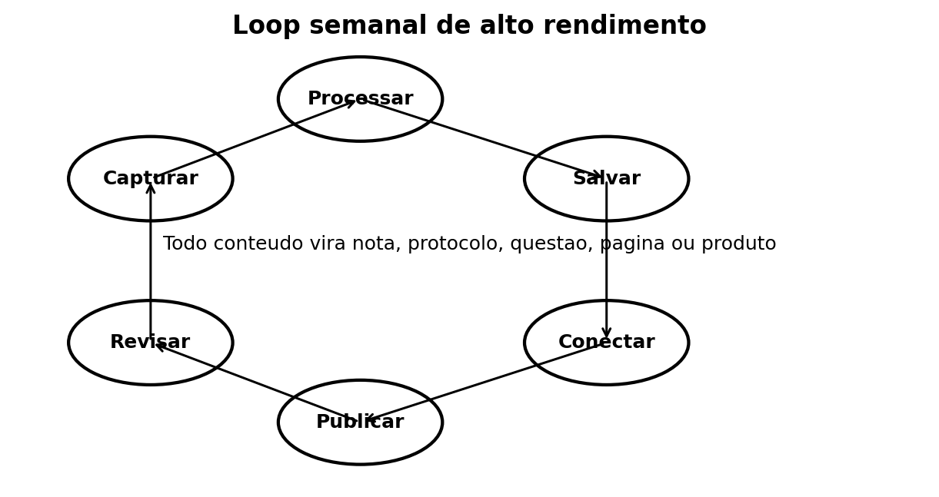

14. Fase 10 - Fluxo para documentos medicos
Tipo de documento | Formato inicial ideal | Por que | Formato final
Protocolo UTI | Markdown | Barato, editavel, facil de converter | DOCX/PDF/HTML
Artigo cientifico | PDF se for fonte; resumo em MD | PDF e pesado, mas necessario como fonte | Resumo MD + mapa visual
Evolucao medica | Texto anonimo | Evita OCR e arquivos pesados | Analise em MD/DOCX
Tabela de doses | CSV ou Markdown table | Mais leve que Excel quando simples | XLSX/DOCX/HTML
Pagina da enciclopedia | HTML/CSS/JS | Publicavel no GitHub Pages | HTML
Imagem/wallpaper | PNG/JPG apenas no final | Imagem consome mais e e menos editavel | PNG 1080x1920

14.1. Ordem ideal de conversao
Ideia/caso/artigo -> Markdown limpo -> revisao IA -> Obsidian -> DOCX/PDF se privado -> HTML se publico -> GitHub Pages se revisado

15. Fase 11 - Fluxo para evolucoes medicas anonimizadas
- Copie a evolucao do prontuario somente se tiver permissao institucional e necessidade legitima de estudo/melhoria.
- Remova nome, iniciais, prontuario, CPF, CNS, endereco, telefone, nomes de familiares, datas exatas e imagens identificaveis.
- Substitua por: Paciente adulto/idoso, sexo, sindrome principal, comorbidades relevantes.
- Cole no Project Claude: Evolucoes Medicas Resumido ou Estendido.
- Peça saida em: problemas ativos, gravidade, lacunas, condutas, riscos, pendencias e texto medico melhorado.
- Salve em 05_EVOLUCOES_MEDICAS_ANONIMIZADAS com tag #anonimizado e #nao-publicar.
Prompt rapido:
Analise a evolucao anonimizadda abaixo. Gere: 1) resumo SBAR; 2) problemas ativos; 3) riscos nas proximas 12h; 4) lacunas de informacao; 5) condutas sugeridas; 6) versao melhorada para prontuario. Nao invente dados.

16. Fase 12 - Fluxo para artigos/UpToDate/evidencias
- Salve o PDF ou texto-fonte em 04_ARTIGOS_UPTODATE_E_EVIDENCIAS/FONTES/.
- Peça primeiro um resumo de 1 pagina em Markdown.
- Depois peça analise critica estendida somente se o artigo for realmente importante.
- Transforme o artigo em: perolas praticas, tabela de conduta, questoes TEMI e pagina de enciclopedia se aplicavel.
- Registre data de acesso e fonte. Para UpToDate, evite copiar material protegido em paginas publicas; use apenas notas proprias/parafraseadas e referencias adequadas.
Saida derivada | Destino | Uso
Resumo pratico | Obsidian | Estudo rapido
Tabela de conduta | UTI/Med Interna | Plantao
Questoes TEMI/R3 | 03_TEMI_PROVA_TITULO | Revisao ativa
Pagina HTML | Antigravity/GitHub | Educacao publica, se permitido

17. Fase 13 - Fluxo TEMI/R3
- Escolha um tema semanal: VM, sepse, choque, neuro, AKI/CRRT, tox, infecto, cardio, pneumo.
- Gere um protocolo compacto em Markdown.
- Converta o protocolo em 10 flashcards e 5 questoes estilo prova.
- Crie uma nota de erros fatais e pegadinhas.
- No fim da semana, peça simulado de 20 questoes misturadas.
- Salve ranking e lacunas em uma nota mensal: 03_TEMI_PROVA_TITULO/00_DASHBOARD_TEMI.md.
Prompt TEMI:
Converta o material abaixo em estudo TEMI: 1) resumo de alta cobranca; 2) mapa mental textual; 3) 10 flashcards; 4) 5 questoes A-E comentadas; 5) pegadinhas; 6) temas relacionados para linkar no Obsidian.

18. Fase 14 - Fluxo de publicacao e rentabilizacao etica
A ideia nao e vender conduta medica individual nem substituir avaliacao presencial. A rota mais segura e educacao medica, materiais de estudo, cursos, consultoria de organizacao de conhecimento e produtos digitais para profissionais.
Produto | Origem | Entrega | Risco/controle
Protocolo de bolso UTI | Notas revisadas | PDF/HTML | Revisar, citar fontes, nao prometer resultado
Banco de questoes TEMI | Protocolos + artigos | HTML/Obsidian/PDF | Questoes autorais, sem copiar bancos pagos
Mini-curso POCUS/UTI | Roteiros e mapas | Aulas + checklists | Educacional, sem caso identificavel
Newsletter medicina intensiva | Resumo semanal | Email/website | Curadoria propria, sem reproduzir UpToDate
Template Obsidian medico | Seu sistema | Vault modelo | Remover dados privados
Dashboard HTML de protocolos | Antigravity | GitHub Pages | Disclaimers e revisao tecnica

18.1. Rotina minima de monetizacao sem sobrecarga
- Toda semana: escolher 1 tema que ja apareceu no plantao ou estudo.
- Criar 1 nota definitiva em Obsidian.
- Gerar 1 artefato publico: post, pagina, PDF, checklist ou questoes.
- Acumular 4 artefatos por mes para virar mini-produto.
- A cada trimestre: empacotar em curso, ebook, banco de questoes ou pacote de protocolos.

19. Fase 15 - Economia de tokens e escolha da IA
O objetivo e gastar IA cara apenas na etapa que realmente exige raciocinio. Triagem e organizacao devem ser baratas; auditoria critica pode usar modelo mais forte.
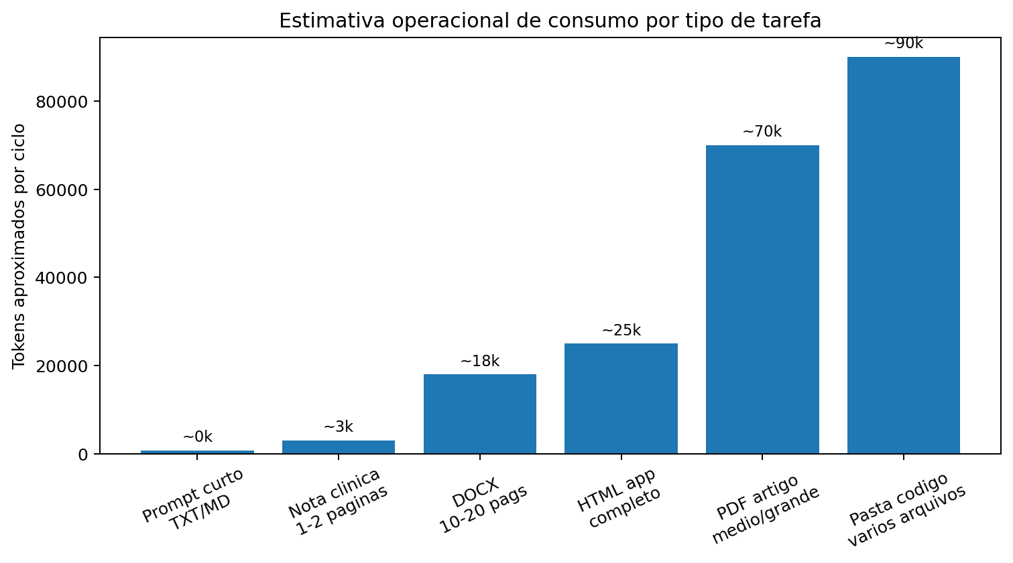
Etapa | Modelo sugerido | Por que
Limpeza de texto, resumo curto, checklist | Haiku / modelo leve | Barato e suficiente
Protocolo, artigo, evolucao, documento principal | Sonnet / GPT principal | Melhor equilibrio entre qualidade e custo
Auditoria critica, caso complexo, estrategia ampla | Opus / modelo mais forte | Usar como consultor final, nao para rascunho repetitivo
Codigo e publicacao no Antigravity | Gemini no Antigravity | Executa no editor, terminal e browser
Opinioes alternativas | Qwen/Grok | Usar para segunda leitura, nao como fonte final unica

19.1. Sequencia economica padrao
1. Markdown curto com objetivo claro
2. IA leve para organizar
3. IA principal para produzir
4. IA forte apenas para auditoria
5. Salvar no Obsidian
6. Reutilizar via Project/Knowledge
7. Publicar apenas material revisado

20. Fase 16 - Revisao semanal obrigatoria
- Abrir 00_INBOX_CAPTURA_RAPIDA e mover tudo para as pastas corretas.
- Escolher as 5 melhores notas da semana.
- Marcar: privado, revisavel, publicavel, monetizavel.
- Atualizar dashboard TEMI/R3.
- Atualizar index de prompts favoritos.
- Fazer backup ou commit no GitHub do que for publico.
- Planejar 1 produto ou pagina da proxima semana.
Status da nota | Acao
rascunho | Melhorar com IA e completar lacunas
revisado | Virar protocolo/checklist/questao
publicavel | Mandar para Antigravity e GitHub
monetizavel | Separar para ebook, aula, curso ou pacote
privado | Manter fora do repo publico

21. Fluxos prontos para executar

21.1. Fluxo A - Duvida de plantao para protocolo
Duvida no plantao -> nota rapida no 00_INBOX -> Claude/ChatGPT gera protocolo -> salvar em 01_UTI -> transformar em flashcards TEMI -> se publicavel, Antigravity cria HTML -> GitHub Pages.

21.2. Fluxo B - Artigo para aula/produto
PDF/artigo -> resumo estruturado -> analise critica -> tabela beira-leito -> 10 questoes -> pagina enciclopedia -> post/newsletter -> modulo de curso.

21.3. Fluxo C - Evolucao para melhoria profissional
Evolucao anonima -> analise resumida/estendida -> lacunas e condutas -> modelo melhorado -> nota privada -> checklist de melhoria do plantao.

21.4. Fluxo D - Nota Obsidian para GitHub
Nota revisada -> remover dados privados -> converter para HTML -> Antigravity conecta no index -> testar responsividade -> commit -> publicar.

22. Configuracao sugerida no Mac/iPhone/iPad
Aparelho | Uso ideal | Configuracao pratica
MacBook | Producao pesada, Antigravity, GitHub, documentos Word | Manter vault iCloud local; nao depender so da nuvem antes de editar codigo
iPhone | Captura rapida, leitura, comandos curtos, consulta de plantao | Usar Obsidian mobile e atalhos para notas rapidas
iPad | Leitura de PDF, revisao com Pencil, estudo TEMI | Anotar artigos e depois gerar resumo Markdown

22.1. Atalhos uteis no iPhone
- Atalho Capturar duvida UTI: cria nota em 00_INBOX com data e tag #duvida-plantao.
- Atalho Anonimizar caso: abre checklist antes de copiar para IA.
- Atalho Revisao TEMI: abre dashboard TEMI no Obsidian.
- Atalho Publicar ideia: cria nota em 08_ANTIGRAVITY_ENCICLOPEDIA/ideias_publicaveis.

23. Prompts operacionais essenciais

23.1. Prompt de implantacao para Claude/ChatGPT
Atue como meu arquiteto de sistema de conhecimento medico. Ajude-me a transformar meu fluxo iCloud + Obsidian + Claude/ChatGPT + Antigravity + GitHub em uma rotina executavel. Responda em passos curtos, com checklists, evitando repeticao e economizando tokens. Sempre indique: entrada, processamento, saida, onde salvar e proximo passo.

23.2. Prompt para Antigravity antes de editar o projeto
Leia a estrutura deste workspace e gere um mapa do projeto. Nao edite arquivos ainda. Identifique: index principal, pastas de paginas, assets, scripts, riscos de quebrar links, e proponha uma sequencia segura de alteracoes pequenas com testes.

23.3. Prompt para transformar nota Obsidian em pagina
Transforme a nota Markdown abaixo em pagina HTML responsiva para a Enciclopedia Medica Intensiva e Interna. Mantenha linguagem educacional, sem dados sensiveis. Gere card para index, tags, temas relacionados, e preserve compatibilidade com GitHub Pages.

23.4. Prompt de auditoria pre-publicacao
Audite este conteudo antes de publicar. Verifique: dados pessoais/pacientes, afirmacoes medicas sem fonte, promessas indevidas, copia literal de fonte protegida, links quebrados, responsividade mobile e clareza educacional. Entregue uma tabela de problemas e correcoes.

24. Painel de controle mensal
Indicador | Meta inicial | Como medir
Notas definitivas novas | 20/mes | Obsidian: arquivos revisados
Protocolos UTI novos | 4/mes | Pasta 01_UTI
Questoes TEMI/R3 | 40/mes | Pasta 03_TEMI
Paginas publicadas | 4/mes | GitHub Pages
Produtos/iscas digitais | 1/mes | PDF/checklist/mini-aula
Revisoes de segurança | 1/semana | Checklist LGPD/publicacao

25. Erros que devem ser evitados
Erro | Consequencia | Como evitar
Colar PDFs enormes sem necessidade | Gasto alto de tokens | Extrair objetivo, paginas relevantes ou pedir resumo por partes
Publicar caso clinico real | Risco etico/LGPD | Anonimizar e manter privado
Pedir documento final em PDF primeiro | Dificil editar depois | Pedir Markdown ou Word primeiro
Editar tudo de uma vez no Antigravity | Quebra de site | Pedir alteracoes pequenas e testes
Misturar vault privado com repo publico | Vazamento de dados | Separar pastas publico/privado
Usar Opus/modelo forte para tudo | Consumo alto | Usar modelo forte so para auditoria

26. Referencias tecnicas consultadas
As referencias abaixo foram usadas para alinhar o fluxo com recursos atuais das ferramentas. Sempre confira menus dentro do app, porque interfaces podem mudar.
- Claude Help Center - Usage limit best practices: fatores de consumo, cache, Projects e agrupamento de tarefas. https://support.claude.com/en/articles/9797557-usage-limit-best-practices
- Claude Help Center - Projects: criar projeto, adicionar knowledge e project instructions. https://support.claude.com/en/articles/9519177-how-can-i-create-and-manage-projects
- Claude Help Center - Styles: criar estilos personalizados e usar instrucoes avancadas. https://support.claude.com/en/articles/10181068-configure-and-use-styles
- Google Codelab - Getting Started with Google Antigravity: Rules, Workflows, Agent Manager, workspace rules/workflows. https://codelabs.developers.google.com/getting-started-google-antigravity
- GitHub Docs - GitHub Pages Quickstart: repositorio, Settings > Pages e deploy from branch. https://docs.github.com/en/pages/quickstart

27. Resumo final do fluxo ideal
1. Capturar duvida/caso/artigo -> 2. Anonimizar/limpar -> 3. Processar com IA adequada -> 4. Salvar em Markdown no Obsidian -> 5. Reutilizar via Claude Projects/ChatGPT -> 6. Converter em protocolo/questao/documento -> 7. Enviar material publico ao Antigravity -> 8. Testar e publicar no GitHub -> 9. Revisar semanalmente -> 10. Empacotar conhecimento em produtos eticos.
Regra de ouro: nada importante deve morrer dentro de um chat. Tudo que for bom precisa virar arquivo, link, nota, pagina, questao ou produto.

Checklist de execucao - marque conforme concluir
- [ ] Criei/organizei a pasta iCloud Drive/Obsidian.
- [ ] Descompactei a biblioteca de prompts em 07_PROMPTS_PROJECTS.
- [ ] Criei templates no Obsidian.
- [ ] Configurei Instructions globais no Claude.
- [ ] Criei o Style Economico Medico Elite.
- [ ] Criei os Projects Claude essenciais.
- [ ] Subi knowledge minima em cada Project.
- [ ] Abri o workspace correto no Antigravity.
- [ ] Criei rules de workspace no Antigravity.
- [ ] Criei workflows acionados por barra.
- [ ] Conferi repo GitHub e GitHub Pages.
- [ ] Defini rotina diaria e revisao semanal.
- [ ] Criei auditoria LGPD antes de publicacao.
- [ ] Defini primeiro produto/artefato mensal.

